# Termisk energi

### Opgave 1

Læs s. 34 – 36 i Orbit C om termisk energi, temperatur og tilstandsformer.

Den energi $E$ som skal tilføres et legeme for at opnå en bestemt temperaturændring er givet ved

$$E=m⋅c⋅ΔT$$

hvor $ΔT$ er temperaturændringen, $m$ er legemets masse og $c$ er en materialekonstant som afhænger af det stof legemet er lavet af. $c$ kaldes stoffets *varmefylde (eller specifikke varmekapacitet)*.

### Opgave 2

En metalblok vejer $2,5 kg$. En måling viser at når blokken får tilført energi på $62200 J$, stiger dens temperatur fra $15 °C$ til $70 °C$.

1. Beregn temperaturændringen $ΔT$ af metalblokken.
2. Vis at hvis man isolerer $c$ i formlen øverst på siden, så får man $c=\frac{E}{m⋅ΔT}$
3. Indsæt de tal vi kender i $c=\frac{E}{m⋅ΔT}$ og beregn dermed varmefylden af metallet.
4. Brug tabellen nedenfor til at afgøre hvilket metal den kan være lavet af.  
     
   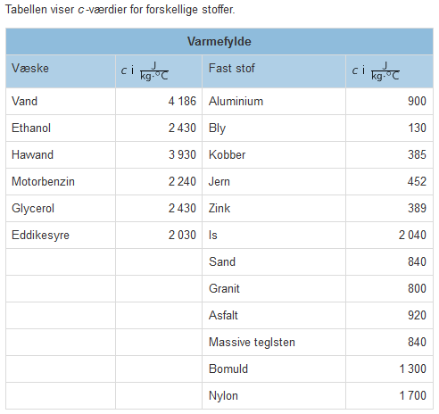

### Opgave 3

1. Forklar hvad forskellen er på jern og aluminium når vi ser på deres varmefylde.
2. (Valgfri) Bestem hvor meget energi der skal til for at opvarme $1 {cm}^{3}$ jern $1 ℃$ og tilsvarende med aluminium. Sammenlign de to størrelser.

### Opgave 4

Vi sætter et tyndt plastikbæger med $0,15 L$ vand ind i en mikrobølgeovn. Hvor lang tid tager det før vandet når $80 °C$ når mikrobølgeovnens effekt er på $1200 W$, og vandet har en starttemperatur på $10 °C$?

*Tip: bestem først hvor meget energi der skal tilføres for at opvarme vandet til $80 °C$*  *og søg evt. hjælp i eksemplet på s. 39 i Orbit C.*

### Grupper til opgave 5 og 6

|  |  |  |  |  |  |  |
| --- | --- | --- | --- | --- | --- | --- |
| Sofie Amalie  Anker  Annabelle  Mads | Charlie  Sara de Vos  Manu  Oskar | Elmer  Victoria  Maise  Gabriel | Esther  Tobias  Johan | Mikkel  Gustav  Anton  Sara Öcal | Silvia  Emma  Sofie Tækker  Amalie | Victor  Natasja  Alberte  Esben |

### Opgave 5 (forsøg)

Bestem vha. elkedel, wattmeter, ur, vægt og termometer, nyttevirkningen af en elkedel.   
*Tip: husk formlen for nyttevirkning og søg evt. hjælp i eksemplet øverst på s. 45 i Orbit C:*

$$η=\frac{E_{nytte}}{E_{omsat}}$$

### Opgave 6 (valgfri)

I en termobeholder er der $0,5 L$ vand med temperaturen $16,0 ℃$. Vi opvarmer et blylod med en masse på $0,1 kg$ til $90 ℃$ og nedsænker det i vandet. Hvad bliver fællestemperaturen af vandet og loddet?   
Vi antager at der ikke er noget varmetab til omgivelserne.

*Tip: kald fællestemperaturen for $x$ og prøv at løse opgaven i Maple.*